**...een basis met overtuiging!**

**De enige Limburgse Gereformeerde Basisschool staat in Brunssum: De Gereformeerde Basisschool Benjamin.**

Toen de staatsmijnen Emma (Hoensbroek) en Hendrik(Brunssum) 1911 en 1915 in bedrijf gingen, kwamen er veel arbeiders uit andere streken van Nederland naar Brunssum om als mijnwerker in dienst te treden bij één van deze twee staatsmijnen.

Er werden veel nieuwe wijken in korte tijdsperiode gebouwd om de mijnwerkers te huisvesten: mijnwerkerskoloniën

Zo werden de kleine dorpjes Brunssum en Rumpen in zeer korte tijd vele malen groter.

Veel namen van de huidige wijken stammen uit die bouwperiode.

De grootste kolonie van Brunssum werd gebouwd op grond dat eigendom was van de staatsmijn Emma.

Het lag langs de spoorlijn tussen de Emma en Hendrik en werd Treebeek genoemd.

Architect Willem Leliman ( o.a. bekend van het ontwerpen van de Beurs van Berlage in Amsterdam) ontwierp Treebeek volgens een geheel nieuw concept.

In de arbeiderswijken, die aan het eind van de 19e en begin 20e tot stand waren gekomen, waren de arbeidershuizen klein en stonden langs rechte straten dicht tegen elkaar aan. Armoe troef.

Treebeek werd echter fraai aangelegd met kronkelige straten, mooie pleinen, veel groen en fraaie, ruime huizen met grote tuinen.

Uitgangspunt van Leliman was, dat tevreden arbeiders harder zouden werken.

Hij diende daarmee, niet alleen de belangen van de mijnwerkers, maar zeker ook die van de directeur van de staatsmijn Emma, ir. Van Iterson.

De Treebeekse bevolking bestond voor een flink deel uit mijnwerkersgezinnen met een niet-Limburgse achtergrond.

Ze kwamen o.a. uit Friesland, Drenthe, Twente of de Achterhoek.

Veel van die nieuwe Brunssumers namen uiteraard ook hun - vaak protestants christelijke - identiteit mee.

Naast de Rooms Katholieke kerk werden in kort tijdsbestek een Hervormde en een Gereformeerde Kerk in Treebeek gebouwd. Later vestigden zich er ook kleinere protestantse groeperingen zoals de Baptistengemeente en het Leger des Heils.

De verschillende kerken stichtten in Treebeek scholen, behorend bij hun identiteit:

De Rooms Katholieke school, de Hervormde school en de Gereformeerde School.

Ook werd er een openbare Nutsschool gesticht.

Op 30 mei 1921 werd “De Vereeniging tot Stichting en Instandhouding van Scholen met de Bijbel op Gereformeerde Grondslag” opgericht.

Het duurde echter tot 4 september 1922 voordat de voordat de Gereformeerde School geopend kon worden.

De Nutsschool, die in een houten school op de hoek van de Spoorstraat en de Koolweg was gevestigd, kreeg een stenen gebouw aan de Akerstraat nabij Hoensbroek.

De Gereformeerde school werd gevestigd in het houten schoolgebouw.

De behoefte om het houten gebouw te vervangen door een groter stenen gebouw, werd in de loop der 20-er jaren steeds groter.

Dat nieuwe gebouw werd op het schoolplein gebouwd en werd op 4 september 1933 geopend.

Het houten gebouw werd afgebroken. Op die plek kwam het schoolplein van de nieuwe school te liggen.

Dit gebouw wordt nu nog als basisschool gebruikt.

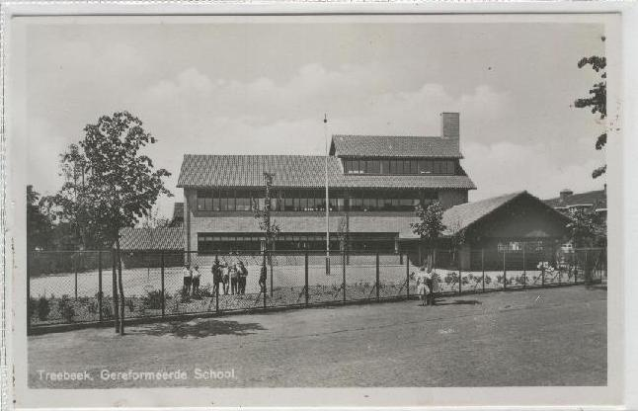

De Gereformeerde School, vlak na de opening in 1933.

De periode tussen 1940 en 1945 was ook voor de Gereformeerde School moeilijk.

De Duitsers legden op wat er moest worden onderwezen.

De school werd op maandagen en zaterdagen gesloten vanwege brandstofbesparing.

Het schoolbestuur kreeg een schrijven dat het vak Duits diende te worden ingevoerd.

Dat weigerde het schoolbestuur tot drie maal toe.

Er moesten ook formulieren worden ingevuld om aan te geven of leerkrachten van Joodse afkomst waren.

Ook daar werd geen gehoor aan gegeven.

In 1942 adviseerde de (landelijke) Schoolraad voor scholen met de Bijbel om geen gehoor te geven aan de door de Duitsers opgelegde beperkingen.

Vier leden werden daardoor afgevoerd naar het concentratiekamp in Amersfoort.

De naam Gereformeerde School werd op 24 augustus 1981 veranderd toen de kleuterschool en lagere school werden samengevoegd tot basisschool.

De naam van de school veranderde in de Gereformeerde Basisschool.

Het voortbestaan van de school kwam ernstig in gevaar toen het leerlingenaantal van de school dusdanig was gedaald, dat het voortbestaan van de school ernstig gevaar liep.

De toenmalige staatssecretaris van onderwijs Netelenbosch voerde een bezuinigingsbeleid, dat erop gericht was om schaalvergroting te creëren.

Kleine scholen dienden te fuseren.

Het was de tijd van de fusies van veel scholen en het ontstaan van de grote scholenkoepels, zoals die er nu nog steeds zijn.

Vanwege de identiteit kon en wilde het schoolbestuur geen fusie met een andere basisschool aangaan. Immers, een fusie zou betekenen dat voor de christelijke identiteit in het onderwijs, geen ruimte meer zou zijn. Er werd hard gezocht naar mogelijkheden om als school te kunnen blijven bestaan.

Het leek onmogelijk om als school te kunnen blijven bestaan.

Bestuurslid en advocaat Robert Plieger heeft echter na intens procederen bij het ministerie van onderwijs bereikt, dat de school ontheffing kreeg, zodat de school een aparte status kreeg en geen fusie hoefde aan te gaan.

De staatssecretaris berichtte op 25 april 1996 dat aan de school ontheffing werd verleend.

De school maakte een vliegende doorstart.

Doordat er steeds meer ouders uit allerlei kerkgenootschappen in Zuid-Limburg een protestants christelijke school zochten, waarbij de identiteit daadwerkelijk werd ( en wordt) uitgedragen, groeide de belangstelling voor de Gereformeerde school.

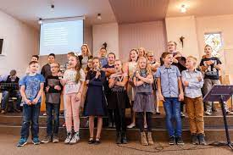

De school kreeg ook een echte naam. Die moest bij voorkeur een link hebben met de christelijke identiteit. Gekozen werd voor “Benjamin”, een Bijbelse naam, die “Gelukskind” betekent.

Prachtige naam, toch?

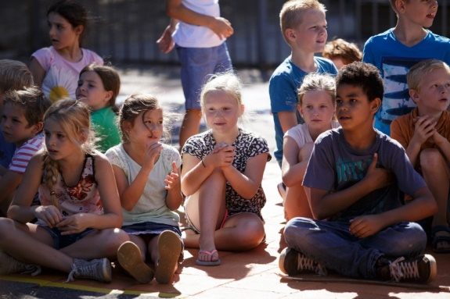De Gereformeerde Basisschool Benjamin

( GBB Benjamin) kende daarna een periode van voorspoed.

Momenteel is het zo, dat de toestroom van leerlingen zo groot is, dat vorig jaar wat verbouwingen hebben plaatsgevonden om een extra klaslokaal te kunnen realiseren.

In onze Brunssumse gemeenschap, waar ruimte en vrijheid is voor vele soorten identiteit, is gelukkig ook plaats voor een school, waar christelijk onderwijs wordt gegeven.

Een erfenis uit de tijd, dat Brunssum door de mijnwerkers werd bevolkt.

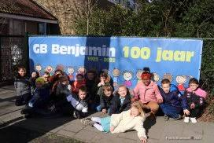Maar zeker een basisschool van deze tijd, waarvan verwacht kan worden dat er onderwijs wordt gegeven, dat aan de criteria van de huidige maatschappij voldoet.

Met wèl iets extra’s in de vorm van onderwijzen volgens christelijke normen en waarden.

Dat lees en voel je aan de naam: Gereformeerde Basisschool Benjamin.

Met dankbaarheid werd vorig jaar dan ook het 100-jarig bestaan van de school gevierd.

Na 100 jaar nog springlevend , volop in ontwikkeling en midden in de samenleving

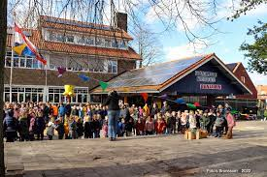

De Gereformeerde Basisschool Benjamin bij het 100-jarig bestaan in 2022